
课程名： | 操作系统 | 实验报告 |  | 实验日期： | 2024.10.8
学院： | 计算机与信息学院 | 网选班级： | 5班 | 任课教师： | 蔡政英
学号： | 202210120510 | 姓名： | 向申赤 | 评分：

实验名称： | 实验2 创建进程
1. 实验目的：
- 使用fork函数创建进程
- 使用wait函数等待子进程结束
- 为父子进程分配计算任务
2. 实验环境及材料：
2.1 硬件环境配置：
CPU：
- CPU架构: x86_64
- CPU型号: Intel(R) Xeon(R) Gold 6133 CPU @ 2.50GHz
- CPU核心数: 1
内存：
- CPU占用: 13.30%
- 物理内存: 448.67/892.76 MB (50.26%)
- 虚拟内存: 343MB/2890MB (11%)
硬盘：
- 硬盘占用: 13/28GB (46%)
2.2 软件名称、版本号及参数配置：
操作系统：
- 系统版本: Ubuntu 22.04.5 LTS
- Linux版本: 5.15.0-122-generic
仿真软件：
gcc (Ubuntu 11.4.0-1ubuntu1~22.04) 11.4.0
QTerminal 0.17.0
FeatherPad 1.0.1
3. 实验内容：
3.1 实验设计（包括实验现场照片、电路图、真值表、主要代码的截图）
①使用fork函数创建进程
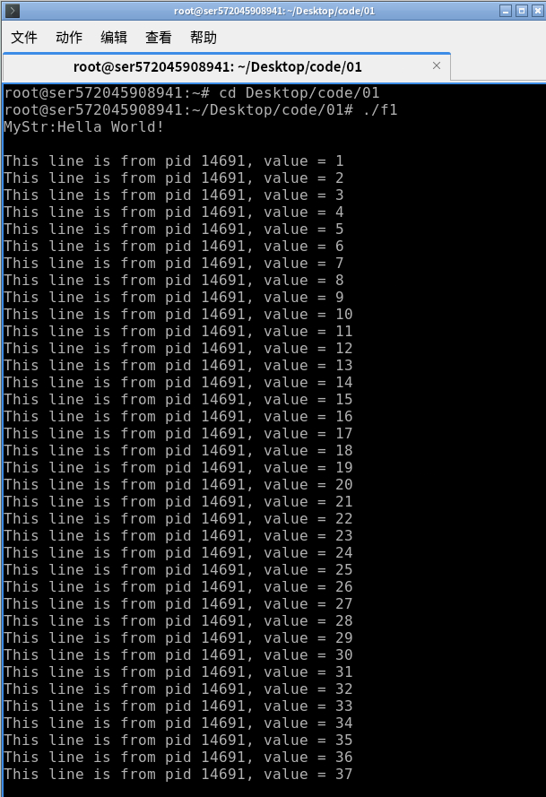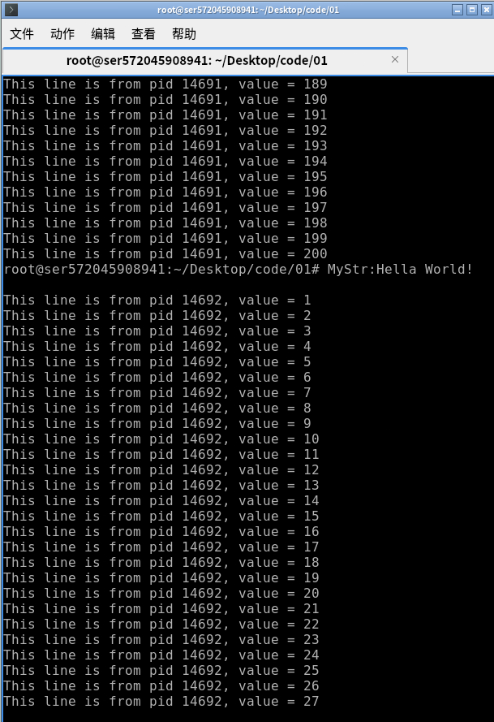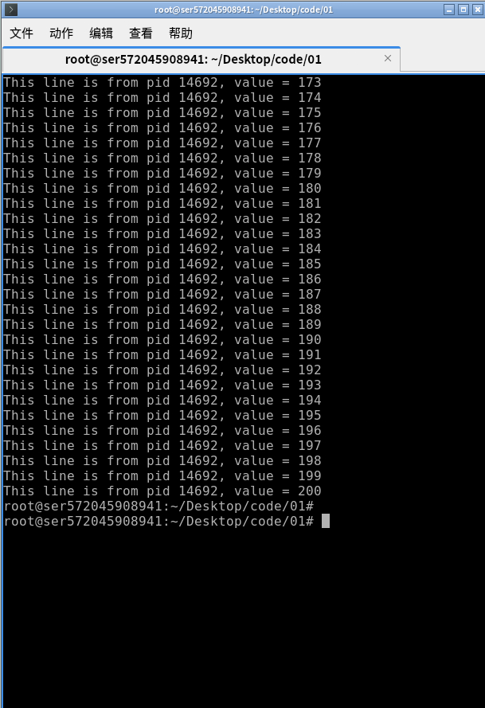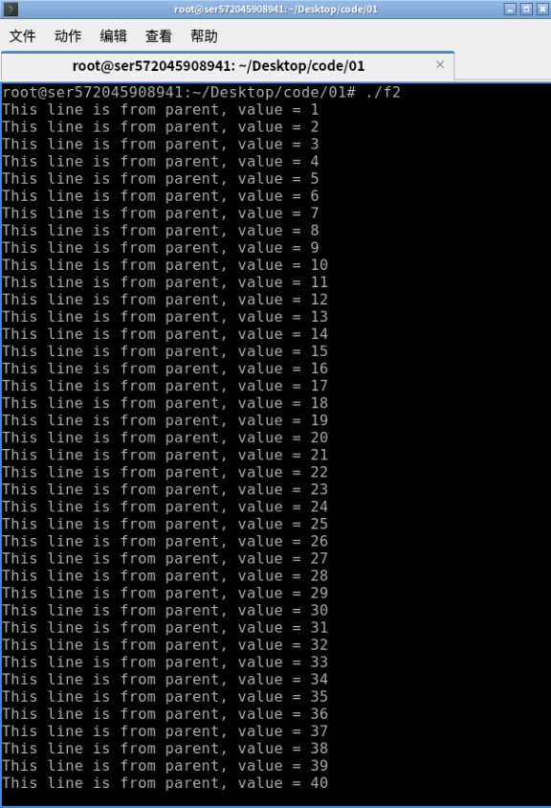

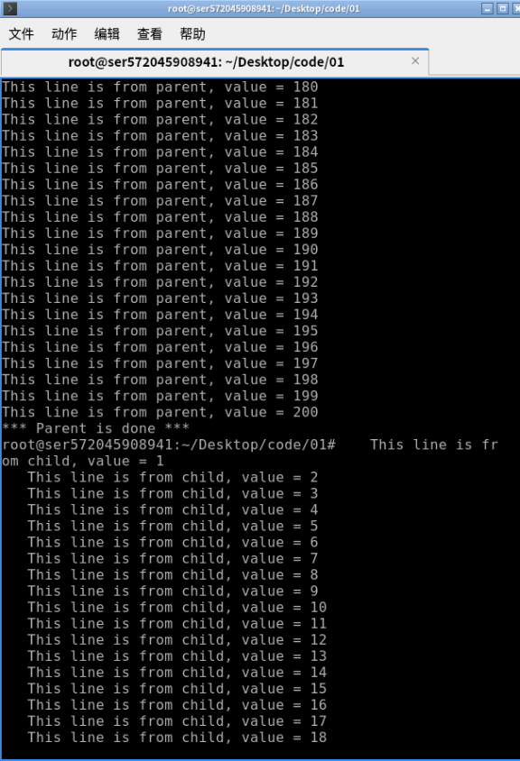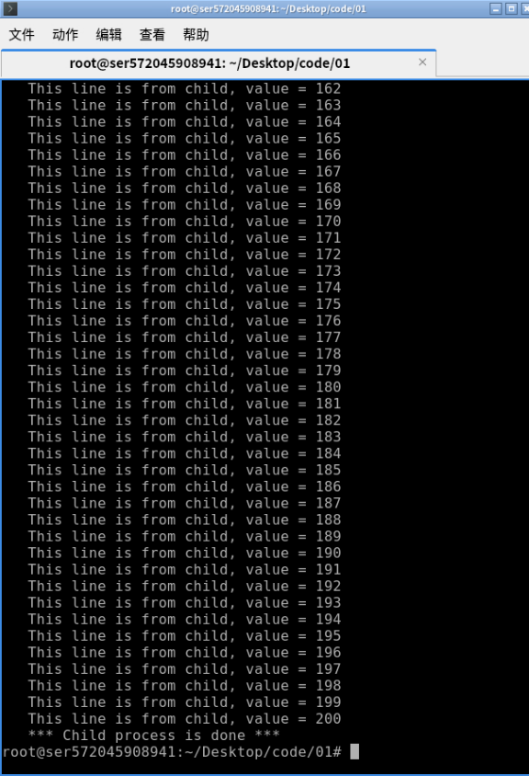

②使用wait函数等待子进程结束
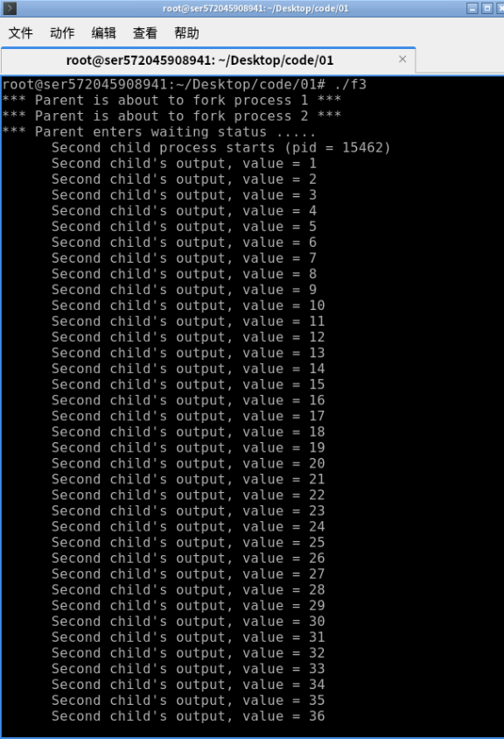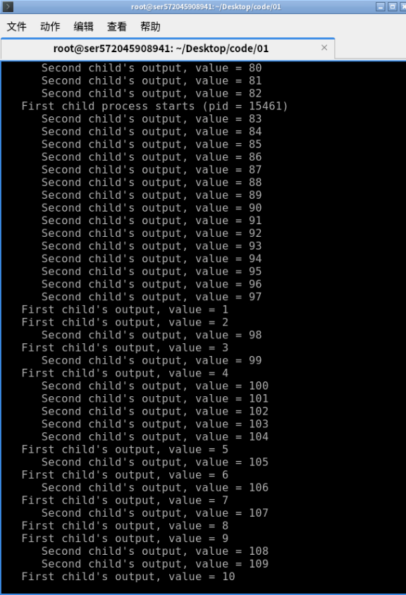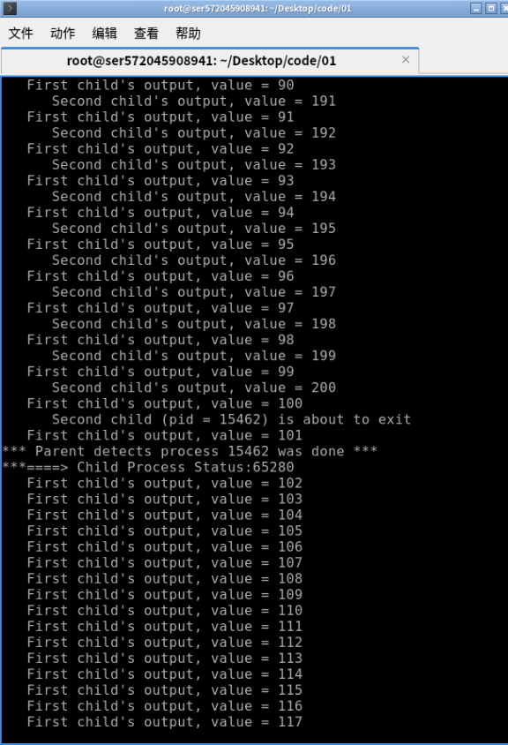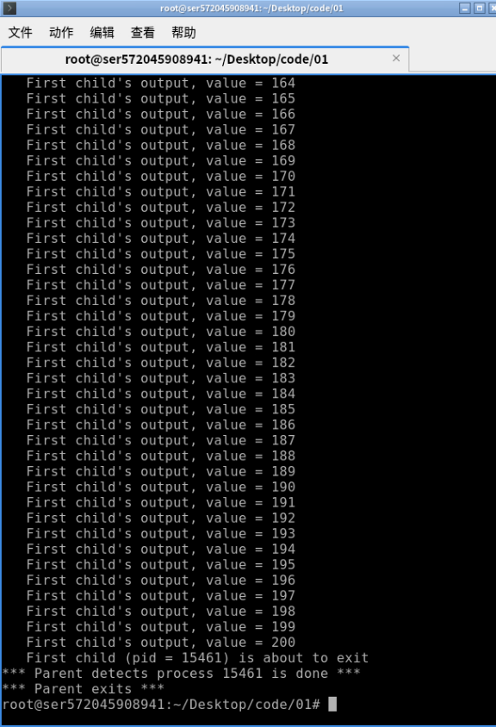

③为父子进程分配计算任务
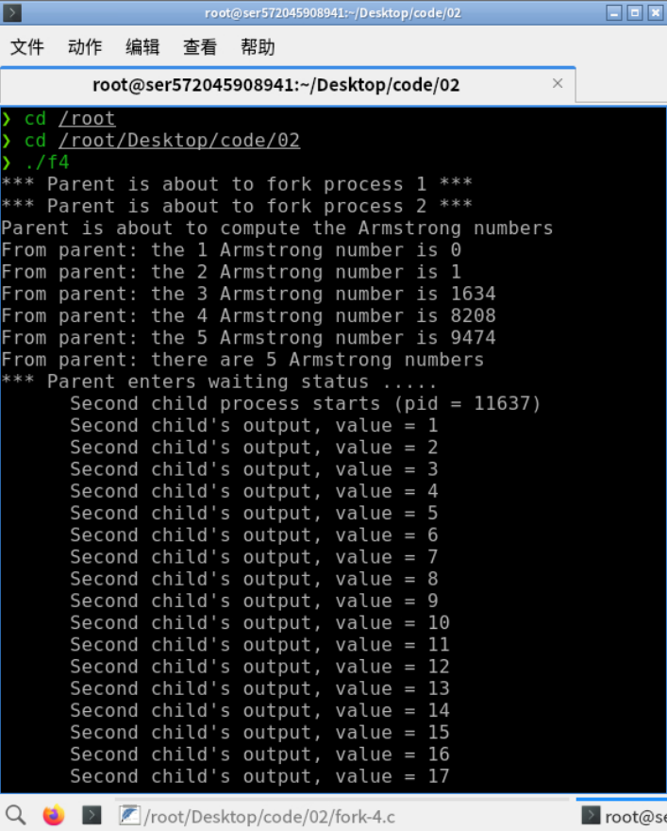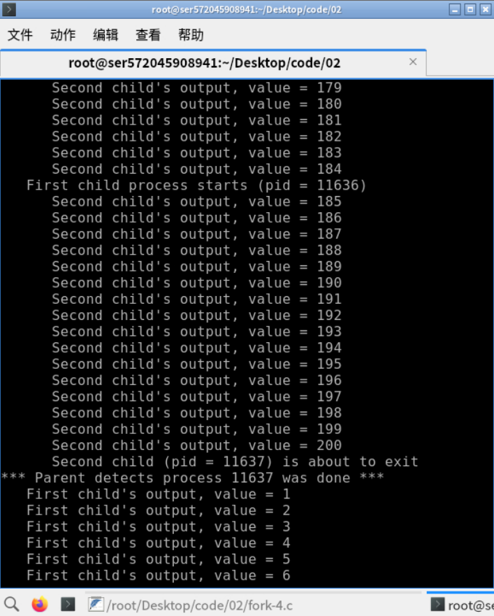
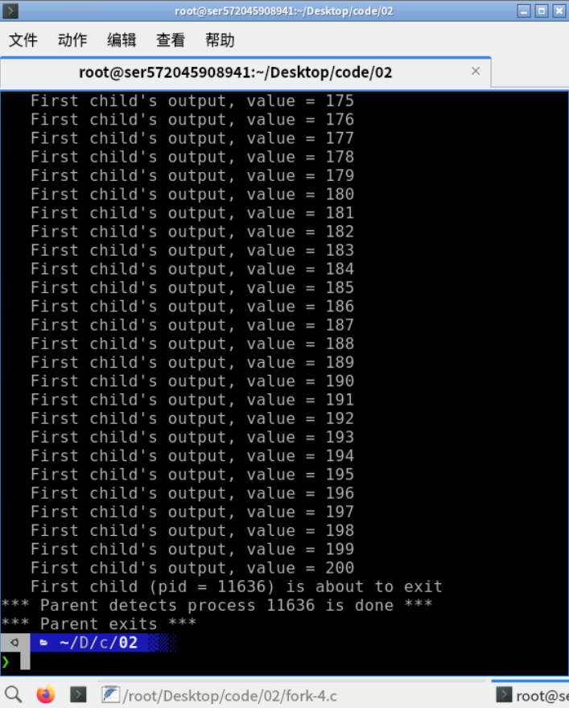

3.2 实验实施（包括实验步骤、代码参数调整截图、不同工况下实验结果截图或照片）
①使用fork函数创建进程：fork-1.c创建了一个单进程程序，而fork-2.c创建了父子两个进程程序。fork-1.c和fork-2.c都通过fork()函数创建进程pid，并调用printf()函数打印进程值。
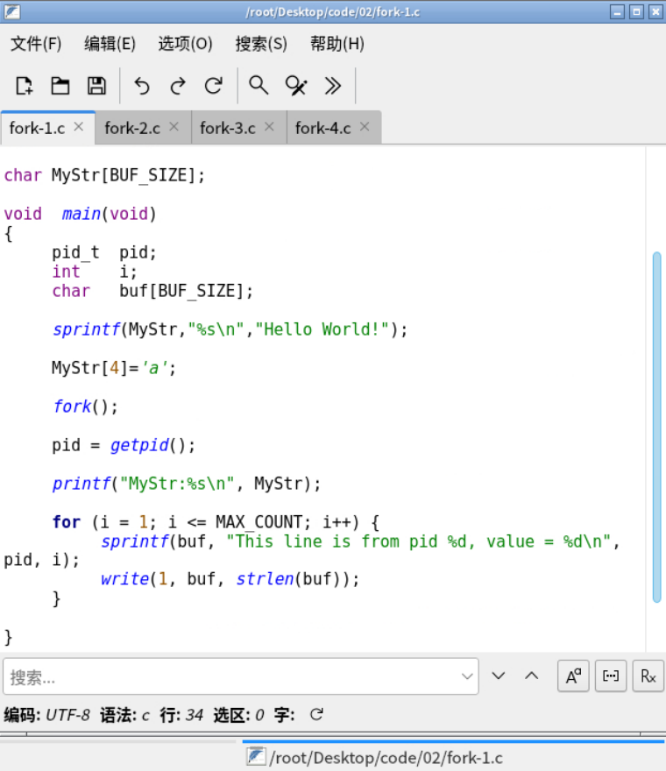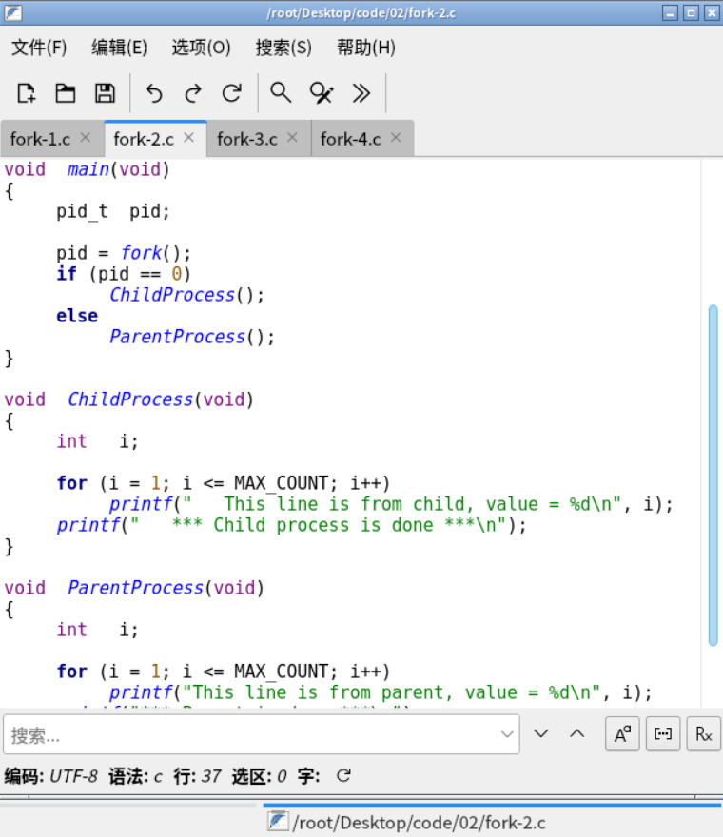

②使用wait函数等待子进程结束：首先，父进程通过fork()函数创建第一个子进程，并执行ChildProcess()，该子进程打印其PID同时输出从1到200的数值。然后，父进程创建第二个子进程，执行相同的操作。最后，父进程通过wait()依次等待子进程结束，并输出它们的PID和退出状态。
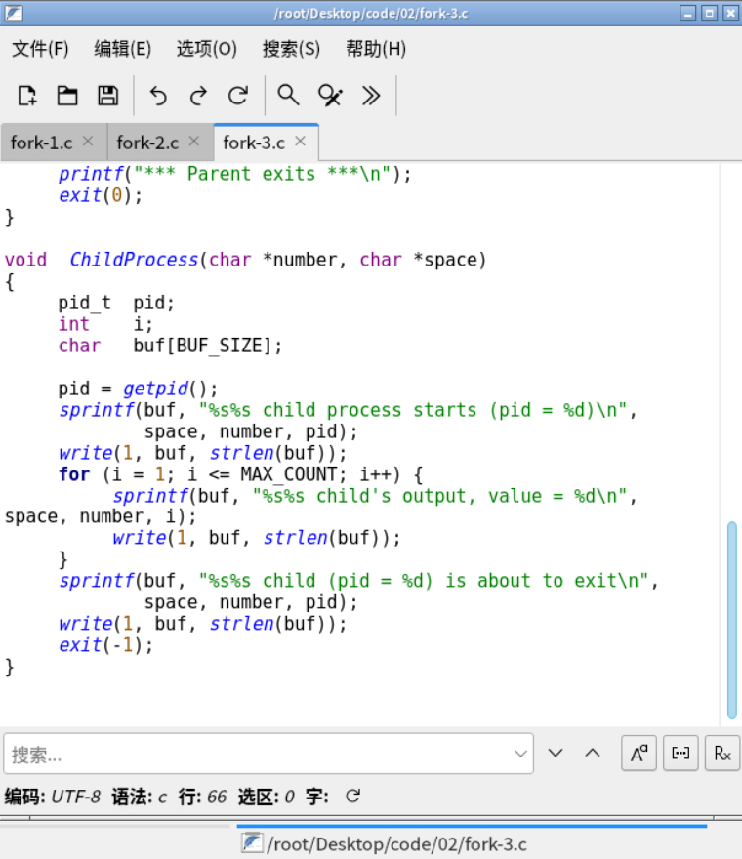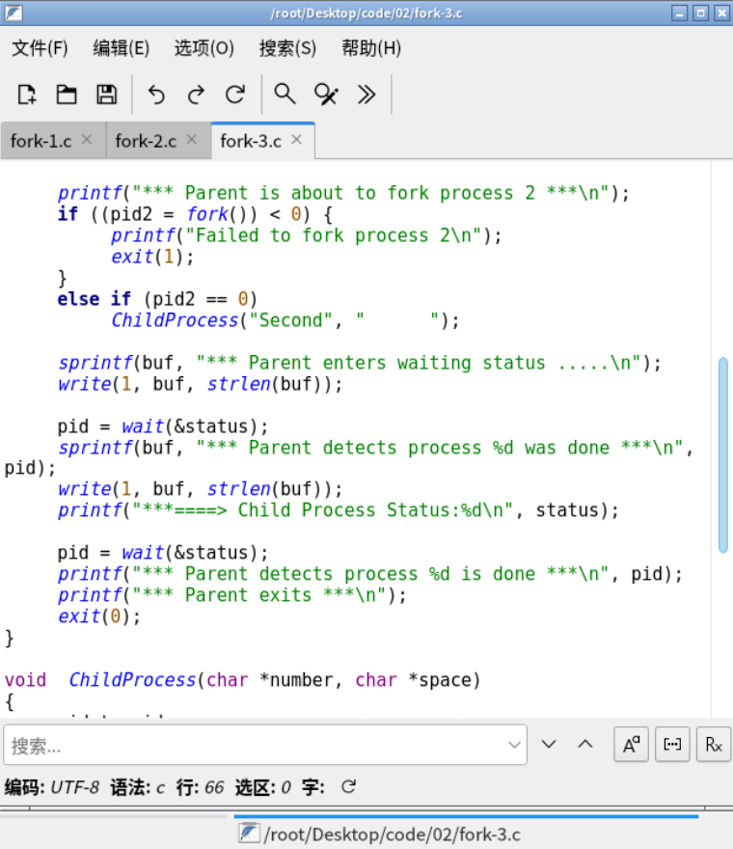
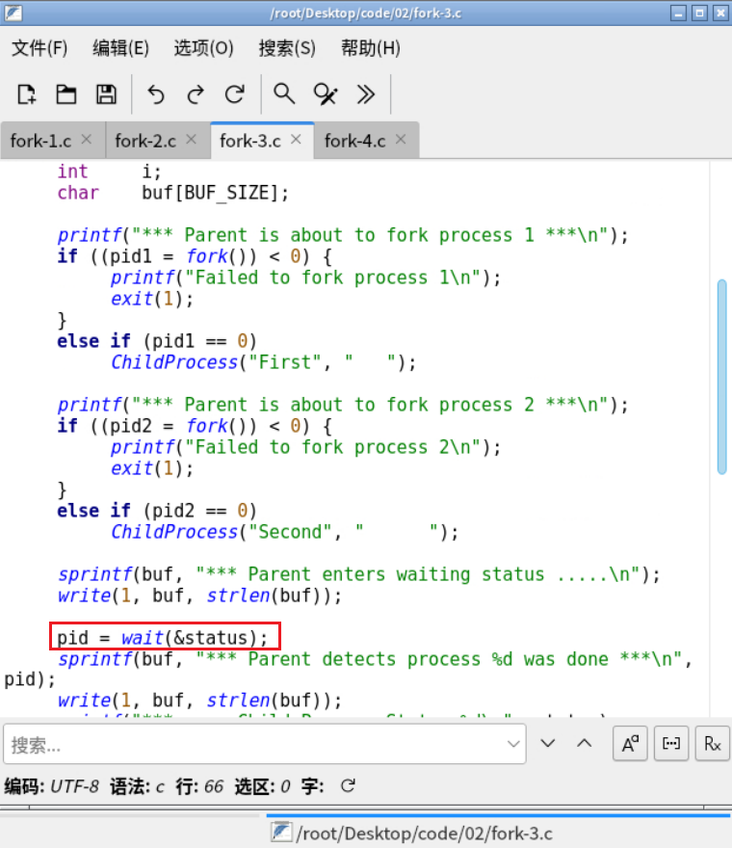

③为父子进程分配计算任务：父进程创建两个子进程，第一个子进程负责输出从1到200的数字，第二个子进程也进行类似操作。父进程在创建子进程后，调用ParentProcess()，计算并输出所有四位数的阿姆斯特朗数（一个四位数的各个数字的四次方之和等于该数本身）。父进程通过wait()等待子进程结束，并在所有子进程完成后打印消息并退出。
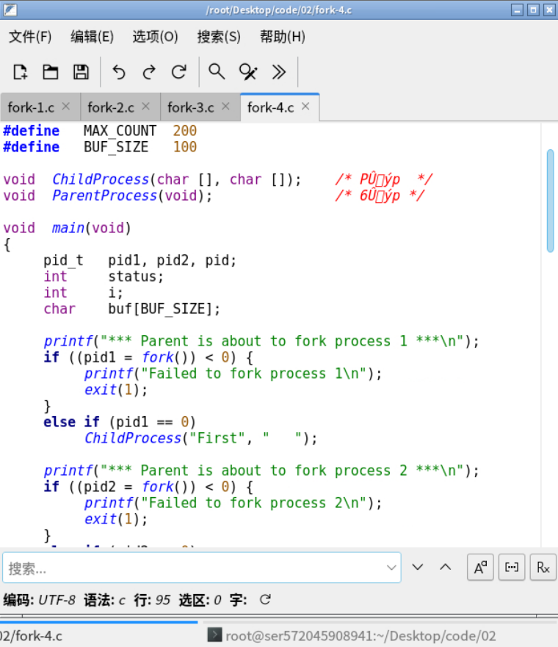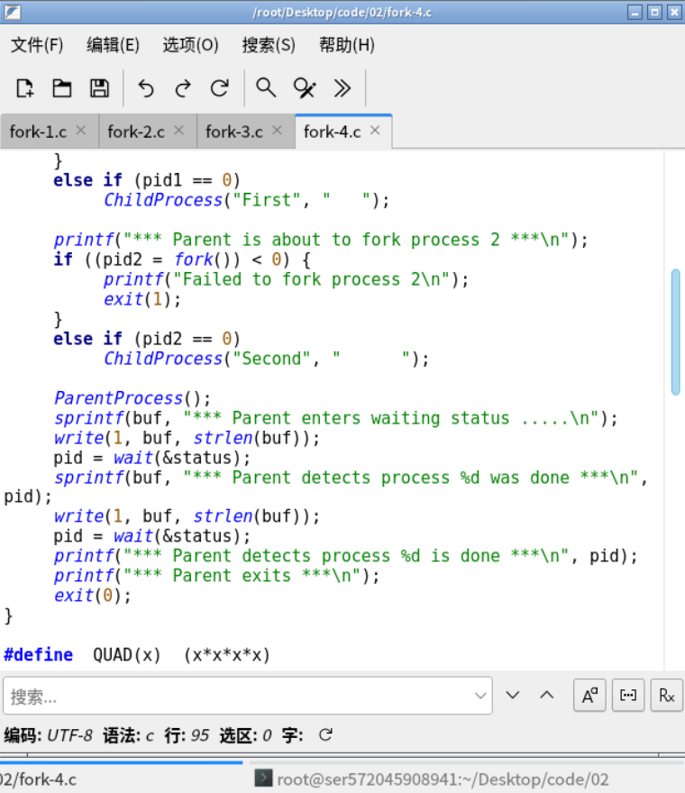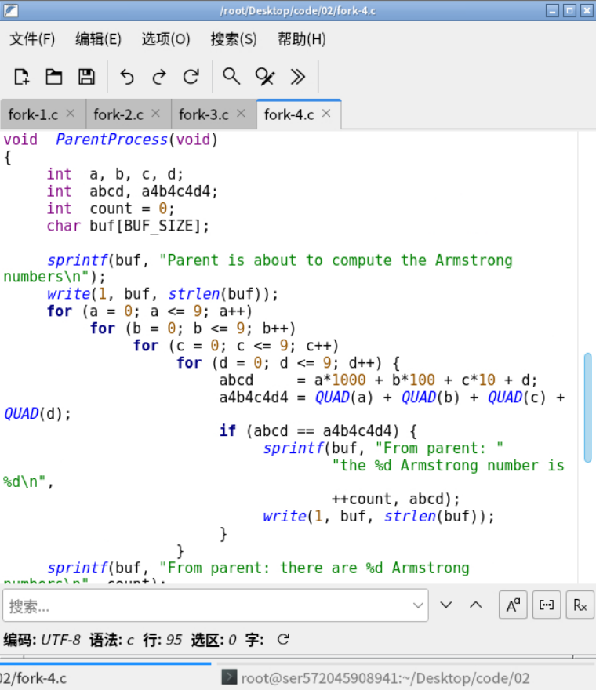

3.3 实验数据分析（包括误差分析或实验失败原因分析）：
通过fork()函数创建多个子进程，并使用wait()函数让父进程等待子进程结束，同时为父子进程分配了不同的计算任务，达到了预期效果。然而，实验过程中可能存在一些误差和失败原因：
1. 进程调度顺序：由于操作系统的进程调度是不可控的，可能会导致子进程的输出顺序与预期不符。虽然期望两个子进程分别按顺序执行，但它们的输出可能会交错，造成结果混乱。为了尽量避免这种情况，可以通过设置同步机制来控制子进程的执行顺序。
2. 输出缓存延迟：使用printf()输出时，标准输出通常带有缓冲区，这可能导致部分输出被延迟。在使用fork()后，子进程继承父进程的缓冲区，可能会影响输出的及时性。使用write()可以绕过这种缓冲区，直接将数据输出到屏幕上，减小这种延迟误差。
3. 硬件资源限制：因为实验机器CPU核心数仅为1核，并且内存和硬盘的占用率较高，可能会导致在创建多个子进程时，进程执行受限，也可能出现资源调度不足，导致子进程执行失败。
4. 实验思考（包括实验心得体会）：
通过本次实验，我初步了解了进程的创建与调度机制，尤其是fork()和wait()函数的使用。使用并组合这些函数可以对程序进行人为的调度，让父进程能够创建子进程并合理管理子进程的执行和结束。以下是具体体会：
1. 进程控制的灵活性： fork()函数提供了极大的灵活性，使得一个进程可以在运行时复制自己，生成一个几乎完全相同的子进程。子进程与父进程共享相同的代码和数据，但执行路径可以不同，这种机制对于多任务处理非常有用。
2. 进程调度的不可预测性：虽然我们可以人为创建多个进程，但它们的执行顺序由操作系统决定，这在某些情况可能会带来问题。为了解决这种问题，可以考虑使用进程同步工具（如信号量或锁）来协调进程之间的操作。
3. 硬件资源的优化使用：在多进程环境下，硬件资源的合理分配和使用非常重要。在资源紧张的环境中，不合理的进程创建和调度可能会导致性能问题。合理规划每个进程任务，避免不必要的进程创建，能够显著提高系统的整体性能。

